Кому спецоперация, а кому... сверхприбыли
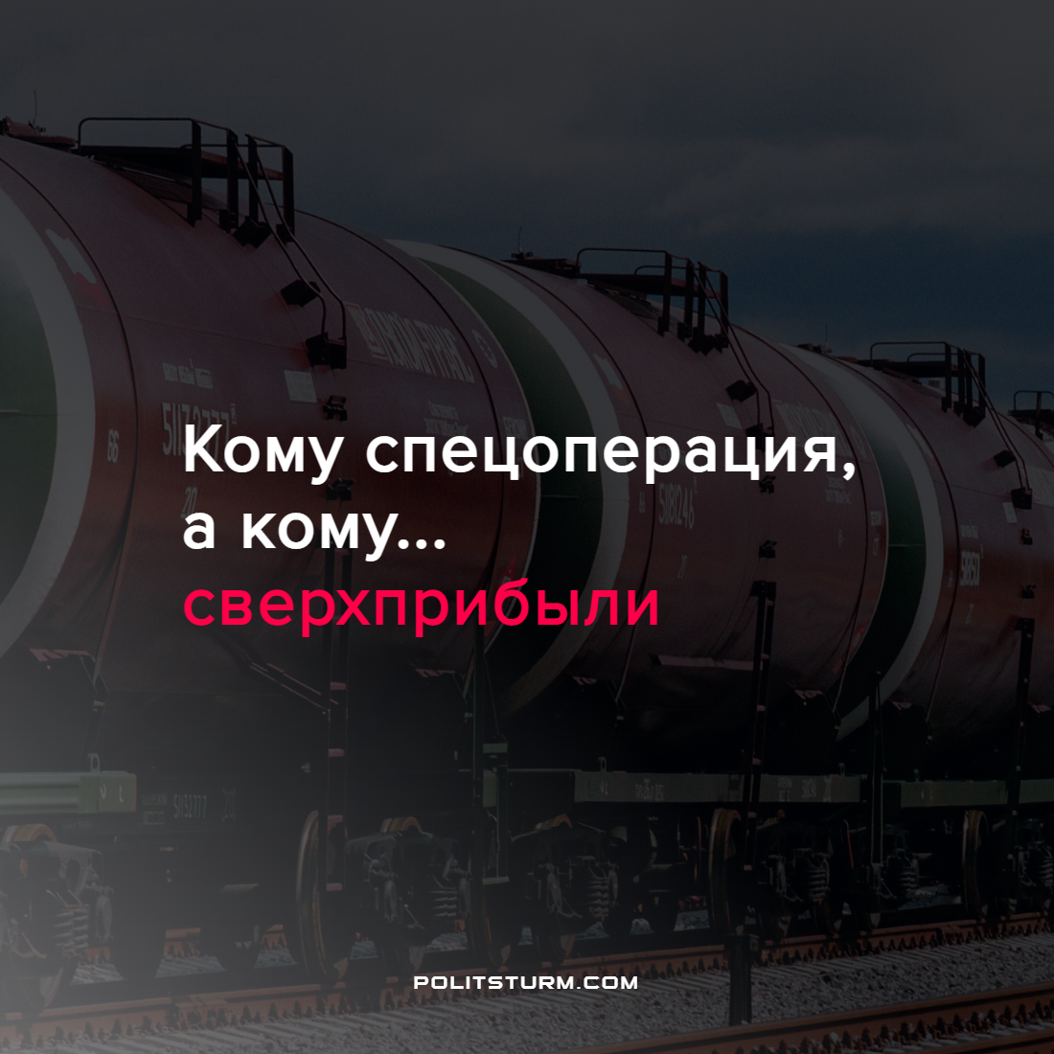

Оригинальная статья
2022-06-04
2 мин. на чтение

Конфликт на Украине для кого-то разруха, голод и смерти, а для кого-то прекрасная возможность заработать лишнюю копейку. Несмотря на санкции, торговые ограничения и потери прибыли некоторых олигархов скачок цен на нефтегазовые продукты после начала спецоперации позволяет здесь и сейчас зарабатывать гораздо больше, чем в мирное время. По данным Bloomberg нефтегазовые доходы России в этом году вырастут на 20% и составят 285 млрд долларов, а учитывая экспорт металлов прибыли достигнут около 300 млрд.
Согласно графику РБК можно заметить резкий скачок цены на нефть в марте и мае из-за сокращения объема торгов.

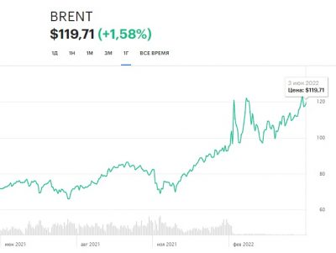
Аналитик Роберт Рапир для американского портала OilPrice подсчитал, что в апреле Россия заработала на нефти и газе 1,8 трлн рублей, когда как в марте сумма составляла 1,2 трлн.
Возможно, в будущем стоит ждать рецессию в экономике из-за принятого Европейскими странами шестого пакета санкций. Согласно которому ограничится доставка сырья по морю, но не затронет трубопроводные поставки. Такие меры направлены на снижения финансирования российской армии и прекращении военных действий.
Александр Титов, как старший эксперт Института энергетики и финансов отмечает, что в 2021 году поставка нефти и газа в Европу по трубопроводу составили порядка 800 000 баррелей в сутки. Когда как всего из РФ всеми возможными способами экспортируется миру 5 млн баррелей в сутки, а на страны Европы приходилось порядка 2,5 млн.
Шестой пакет накладывает ограничения на 68% поставок сырой нефти в страны ЕС или 34% всего экспорта. Таким образом суммарный экспорт нефтепродуктов составит 3,24 млн баррелей в сутки, что является 41,2% по миру и 80,2% в страны Европы. По предварительным подсчетам страна может недосчитаться порядка 50-57 млрд долларов. Остается только догадываться за чей счет возместятся эти убытки.
Восполнить часть продаж удастся через серый экспорт через Израиль, Турции и Азербайджан, как уже закупает Литва российский газ через Катар, но в то же время правительство рискует нарваться на новые санкции.
Если обратиться к графику изменения цены за баррель нефти, то можно сделать вывод, что спецоперация полностью оправдывает себя. Российская казна пополняется, а российские и украинские военнослужащие продолжают погибать ради прибылей олигархов.
Средства массовой информации продолжают рассказывать населению об освобождении жителей Донбасса и Луганска, о денацификации, но истинная причина кроется в одном – в прибыли. Пока люди, лишившиеся крова ищут крышу над головой и пропитания, графики цен на нефть и газ взлетели вверх.
Напрашиваются параллели с Первой мировой войной, где главы воюющих государств кричали о защите национальных интересов, когда как сами гнались за личными выгодами. Об этом в свое время высказывался классик марксизма:

«Капиталисты выигрывают, наживаясь на войне, растравляя национальные предрассудки и усиливая реакцию, которая подняла голову во всех, даже самых свободных и республиканских странах.»
В.И.Ленин, ПСС, т.23, с.259
«Интересы алчной буржуазии, интересы капитала, готового продать и разорить свою родину в погоне за прибылью, — вот что вызвало эту преступную войну, несущую неисчислимые бедствия рабочему народу.»
В.И.Ленин, ПСС, т.8
Источники: Секрет Фирмы – «Болезненный удар. Россиянам объяснили, чем обернётся «частичное эмбарго» на нефть из РФ» от 31 мая 2022 г.
Секрет Фирмы – «Сундуки набиты деньгами. Подсчитаны ежедневные нефтяные доходы России в условиях санкций» от 01 июня 2022 г.
Секрет Фирмы – «Санкции не помешали России рекордно заработать на нефти и газе» от 27 мая 2022 г.

Оригинальная статья

